招标公告

为加强北大库圆盘硅藻土过滤机项目规范化管理、降低 采购 成本，根据公司《招标及比价管理制度和程序》文件规定和“公开、公平、公正”的原则，我公司拟对北京红星股份有限公司-北大库圆盘硅藻土过滤机项目，面向社会公开招标。现发布招标公告，诚邀供应商参加，也欢迎公司全体员工推荐供应商。
公告如下：
- 项目名称： 北大库圆盘硅藻土过滤机

- 项目地点： 北京市怀柔区

三、项目期限： 2021-3-29——2021-8-10
（从中标单位为我公司提供服务至服务结束）

- 项目简介：
防爆水平圆盘过滤机技术方案（最终技术参数以招标文件为准）
基本参数要求：
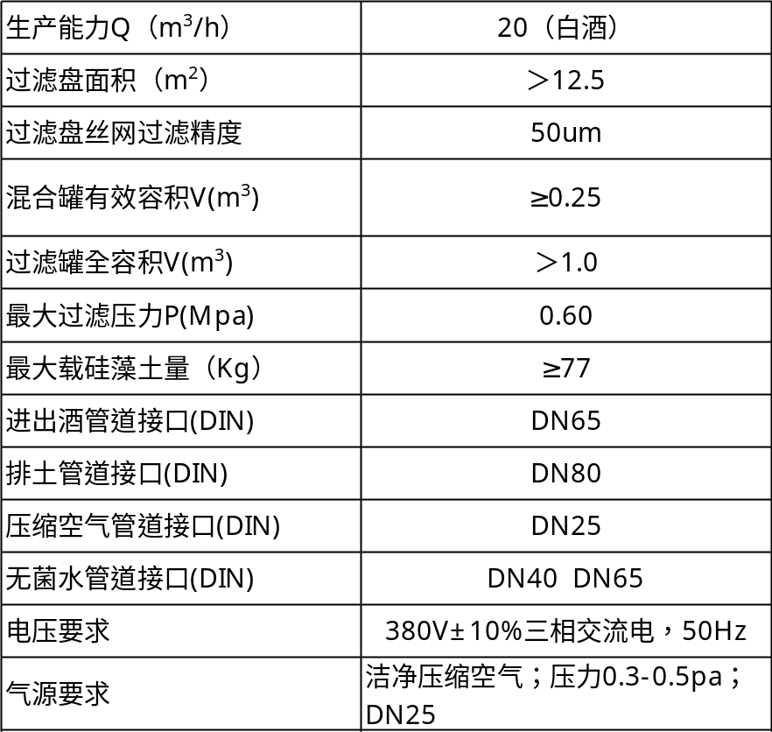

- 水平圆盘过滤机
1.1过滤罐：
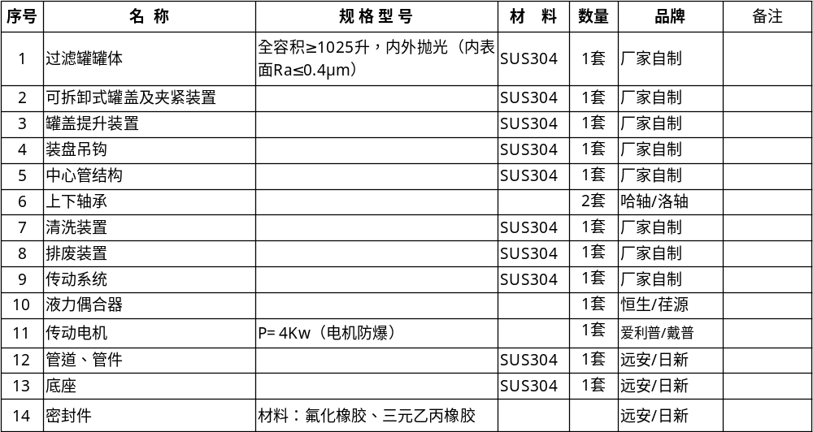
1.2 过滤盘组件
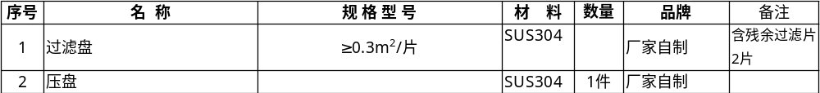
1.3 主机管路系统：
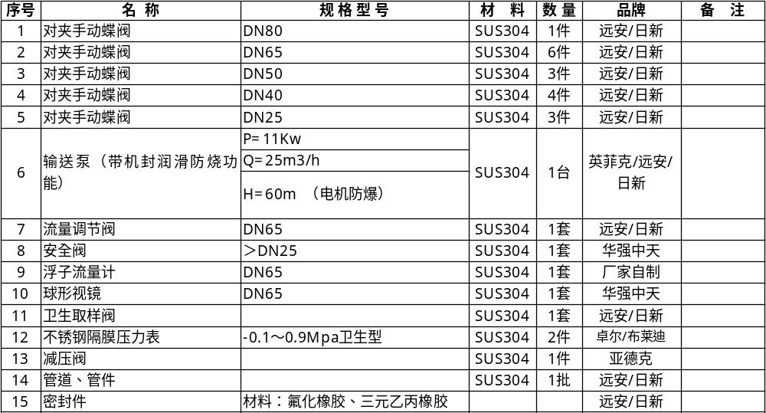

1.4、硅藻土混合添加装置
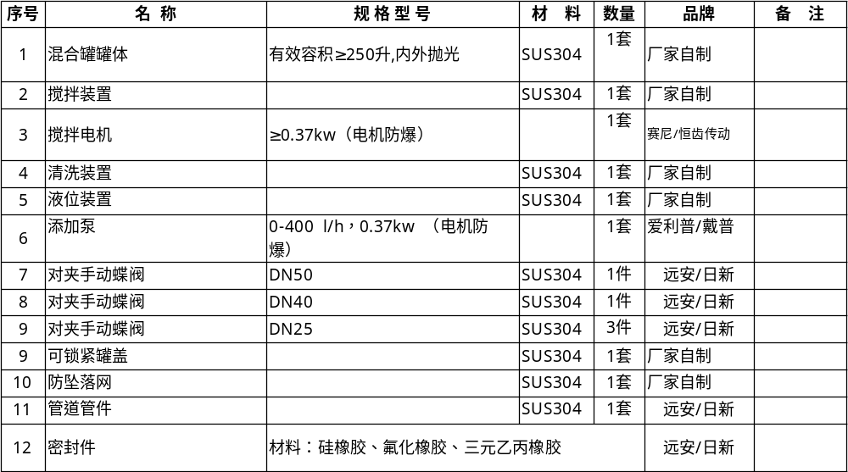
- 控制系统：手动控制；主酒泵可实现就地及远程控制；
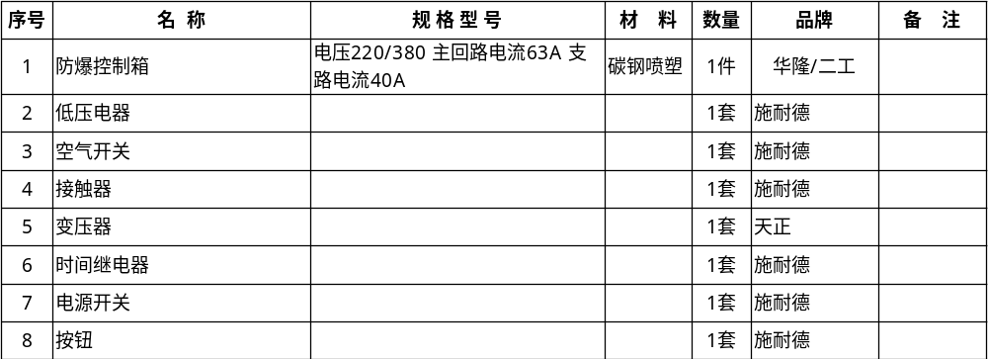
- 其他设施
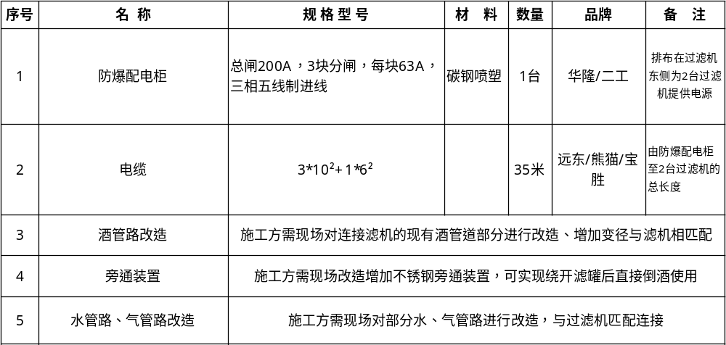
- 其他要求
- 电气设备防爆等级为ExdIIBT4Gb，电气设备防护等级为IP55。
- 所有电源线，控制线应符合电缆敷设规范和漏电保护要求。
- 设备、不锈钢管、不锈钢板、阀门、硅胶垫片需交付需方材质外检报告（食品级不锈钢外检报告、硅胶垫片外检报告）。需交付需方计量器具合格证、外检报告、该设备的使用说明书、合格证。需提供电器部件、设备部件、电缆线的合格证及防爆证书。
- 所有不锈钢管道及管件的焊接，需按照充氩保护焊方式焊接施工，焊接管路按5%抽样进行内窥镜及X光检测。
- 本工程为交钥匙工程，施工方负责此工程范围内所涉及的设备及水、电、气、酒等管线设施（含辅助材料）的移装、连接、调试等。
缓冲罐技规范：
- 可视，正面和顶部有视镜；
- 三足，支撑脚可调；
- 顶部和底部为锥型封头制作；
- 顶部有人孔；
- 顶部有水封呼吸器；
- 进酒设计要合理，不能冲起酒花；
- 出口不能产生涡流；
- 材质为304-2B；
- 液位控制系统，即高液位过滤器停机，中液位过滤机启动，低液位输送泵停机，中液位输送泵启动
- 符合QB/T2681-2004《食品工业用不锈钢薄壁容器》标准。
- 罐体纵环焊缝及拼接焊缝按平对接焊缝形式，接管等填角焊缝应圆滑过渡，焊角高度按较薄板的厚度；
- 所有焊缝不允许有咬边，焊缝错边量不超过0.4㎜，容器内外不允许有超过0.1㎜的机械损伤，容器内焊缝应磨平抛光，表面粗糙度要求达到0.8㎛，外焊缝做带状抛光；
- 设备安装醒目的名牌；
项目 | 主要参数
介质 | 白酒
全容积 | 1.0m³
设计压力 | 常压
设计温度 | 常温
进出酒管 | Ф 63 （壁厚1.5㎜），内光外拉丝
观察窗 | DN100
人孔 | DN400
桶体 | Ф1050×1219（壁厚2㎜）
椎体封头 | 壁厚3㎜
呼吸器 | Ф38
支腿 | 304组件
音叉液位开关 | GDLD700-DIAIBA100

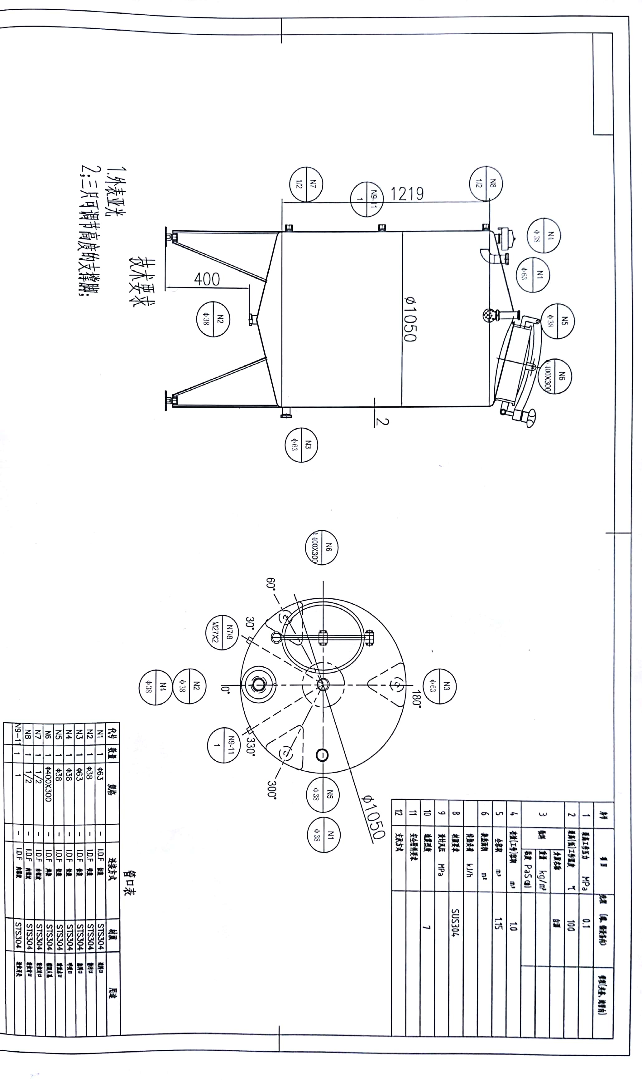
五、投标人资质要求：
- 注册资本：100万元（含）以上；
- 基本资格要求：
- 投标人应具有独立订立合同的法人资格；
- 从未被列入失信被执行人名单、从未发生过骗取中标等违纪不良行为以及最近三年无未解决的行政处罚、无异常经营信息；
- 经营状况良好，近1年有2项及以上大型项目经验的优先；
- 行业基本资质要求：无
- 资格预审资质文件的组成（严格按如下顺序，并提交目录）
- 企业基本资质文件：
附件1 营业执照（副本）（三证合一）
附件2 一般纳税人相关证明
附件3 基本存款账户信息
附件4 关于“从未被列入失信被执行人名单、从未发生过骗取中标等违纪不良行为以及最近三年无未解决的行政处罚、无异常经营信息”承诺函
- 身份证明文件：
附件5 法人身份证明
附件6 法人授权委托书
附件7 代理人身份证明
- 行业基本资质文件：
附件8 /
（注：行业基本资质文件一项仅可对应一个序号，如8-1，8-2等）
4．其它文件：
附件9
（注：其他文件为投标人自愿提供除以上必备文件外的其它文件，如9-1，9-2等，不可混合在以上8项必备文件中）
注：
- 以上资质文件全部提供经营资质类有效版本，全部资料复印件应加盖本企业公章（红章）；
- 现行合作供应商须按要求提供相应的资质文件；
七、其他要求：
    - 所有资质文件一式二份；
    - 资质文件全部装订整齐，在公告期 4 月 20 日结束前，邮寄至我公司指定地点、指定接收人处；
    - 将全部资质文件（从目录开始至最后一页资质文件）盖红章扫描件在公告期 4 月 20 日结束前发送至我公司指定邮箱。
八、开票要求：开具正规增值税专用发票（税率： 13 %），抬头与注册名称一致，不得中途更改，若有更改公司，我司有权终止合同；
九、保证金要求：
- 投标人资质经我公司法务部门资格预审合格后，在（4 月 30 日16:00前）支付投标保证金 2 万元；
- 未支付保证金的投标人，视为放弃投标资格；
- 招标结束后，未中标的投标人退回投标保证金，中标者投标保证金转为质保金。合同终止且无争议后退回；
- 保证金收取账户：
公司名称： 北京红星股份有限公司
开户行名称： 华夏银行北京国贸支行
开户行账号： 10263000000671743
注：现行合作供应商须按要求支付不同项目的保证金。如确定中标，则按上述要求退还投标保证金；
十、其他要求：
投标人应为单一独立主体，本次招标不接收联合体投标；
十一、公告期：
公告之日起至 2021 年 4 月 20 日 16:00时；
十二、考察期：
- 考察时间： 4 月 21 日- 4 月 26 日；
- 考察内容：①书面审核资质文件；
- 实地或电话考察；
③招标人认为有必要核实、确认的其他事项。
十三、投标期：
投标文件制作 4 月 27 日- 5 月 6 日
- 资质审核合格后发送招标文件;
- 报价单：
①报价单需将 “报价含税单价、报价人、报价日期、联系电话等项目”填写齐全，并加盖公章（红章）。
- 报价单需对本次全部项目进行报价，部分报价视为无效报价；
- 报价单与投标文件分别密封；（封皮及密封条参考附件（8））
十四、开标期
招标方另行确定。
十五、联系方式：
- 投标文件接收人邮箱及地址
联 系 人： 王茜
联系电话： 010-51202729
邮 箱： wq@redstarwine.com
邮寄地址：（北京红星股份有限公司）北京市怀柔区怀柔镇红星路1号办公楼303室
- 项目技术咨询联系人
技术联系人： 于中强
联系电话： 18610598958

公告发布单位： 北京红星股份有限公司
公告发布日期： 2021年4月6日

附件1：
投标单位-企业营业执照副本

附件2：
投标单位-一般纳税人相关证明

附件3：
投标单位-基本存款账户信息

附件4：
承诺函

我公司从未被列入失信被执行人名单、从未发生过骗取中标等违纪不良行为以及最近三年无未解决的行政处罚、无异常经营信息。

承诺人名称（加盖公章）：

法定代表人签字：

附件5：
法定代表人身份证明书

兹证明 为我单位法定代表人（授权人），身份证号为 ，我公司确认其以下签章是真实有效的。

单位公章：

法定代表人签章：
法人身份证正面
法人身份证反面

附件6：
法定代表人授权书

本授权书声明：注册于 （国家或地区的名称） 的 （公司名称） （法定代表人姓名、职务） 代表本公司授权 （单位名称） （被授权人的姓名、职务） 为本公司的合法代理人，就 （项目名称）投标，以本公司名义处理一切与之有关的事务。

本授权书于 年 月 日签字生效， 特此声明。

法定代表人签字：
被授权人签字：
投标意向人名称（加盖公章）：
联系地址：
被授权人联系方式：
被授权人邮箱：

附件7：
代理人身份证明（身份证复印件）
正面

反面

附件8：
行业基本资质文件

附件9：
其它文件

投标文件封皮示例：（封皮贴于密封袋外）
投 标 文 件

致：北京红星股份有限公司

项目
投标文件

项目名称：
投标单位： （盖章）
法定代表人或其委托代理人： （签字或盖章）

投标报价封皮示例：（封皮贴于密封袋外）
报 价 单

致：北京红星股份有限公司

项目
报价单

项目名称：
投标单位： （盖章）
法定代表人或其委托代理人： （签字或盖章）

在开标前不得提前拆封

密封条粘于密封袋开口处并盖骑缝章
单位公章 法定代表人

密 封 条

法定代表人 单位公章
年 月 日封

